# 飞行器质心平衡供油策略优化研究

兔兔

## 1.问题重述

### 1.1研究背景和目的

飞行器是指能在大气层内或者大气层外空间飞行的人造物体，能源供应多来自于油箱供油。通常飞行器携带多个油箱，通过油箱联和供油来完成空中飞行。在飞行过程中，飞行器的平稳性是飞行器运行品质的重要指标，所以为了保证飞行器的平稳性，通常要对飞行器的质心变动进行限制。否则容易发生俯仰、滚转和偏航等危险。在平飞的过程中，质心的变动，主要是由于油箱分布在不同的位置，在不同的时间以不同的速率消耗，供油的过程中，飞行器使得重心发生偏移。若飞行器存在俯仰的姿态，在重力的作用下，油箱的燃油会重新分布，从而也会导致重心的变化。飞行器的质心是动态变化的，在当前的状态下，动态质心的问题已就该需要得到解决。

在飞行器的一次飞行中，已经确定的是油箱的位置，变量有油箱的初始油量，油箱的供油顺序，供油时间，供油速率，飞行器的俯仰情况等诸多变量，我们需要控制部分变量，来使重心的变动达到想要的效果。本文的研究目的就是为了使飞行器质心平衡的供油策略的制定。

### 1.2问题的提出

在本题的背景下，飞机一共含有6个油箱，油箱的排布和大小情况如图：

图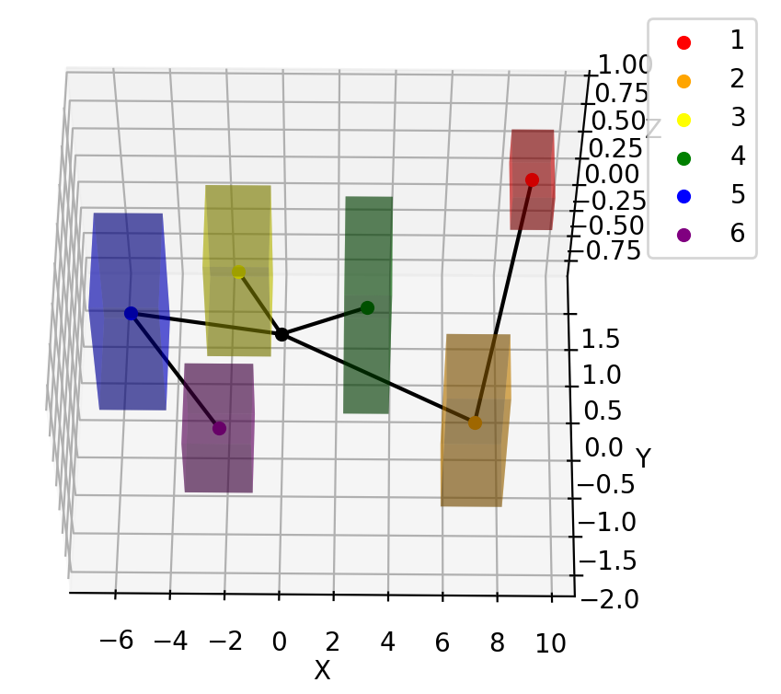1：飞行器油箱分布立体图

问题1是在给定了各油箱的初始油量，各个油箱为发动机供给油的速度数据，飞行器的俯仰角度，来求出飞行器质心的运行轨迹。

问题2是给定了飞行器的耗油速度数据，以及在飞行过程中的理想质心坐标，在始终保持平飞的条件下，考虑一种油箱的供油策略，策略包括供油顺序和供油时间等等，使得每一时刻的质心位置离理想质心的欧式距离尽可能小，并选择整个行程过程中，欧氏距离最大值最小的一个方案。

问题三是给定了飞行器的计划耗油数据，理想质心位置，在平飞的条件下要去制定供油策略，使得任务结束时油箱剩余燃油总量至少1m3，并且在所有方案中选择所有时刻汇总实时质心位置与理想质心位置欧氏距离最大值中数值最小的方案。在问题二给出的条件中省掉了初始油量的部分。

下图是问题二至四在所给已知条件上的变动，可以看出，所需要解决的问题越来越接近实际情况。

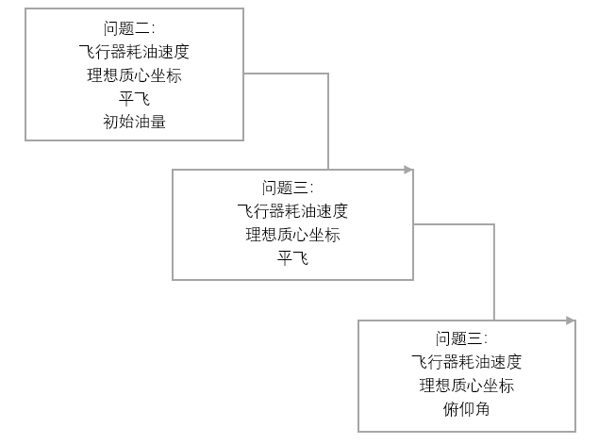

## 2.问题分析

### 2.1基本信息解读与前提假设

#### 2.1.1坐标系的建立

在本文中，一共建立了三种坐标模型，两种是常规坐标模型：惯性坐标系和飞行器坐标系。第三种油箱坐标系是为了本题方便设立的。

1.惯性坐标系 O-XYZ：

飞行器在地面上时，以飞行器不载油的质心为原点O，飞行器纵向中心轴为X轴，以飞行器前方为正向，重力方向的反方向为Z轴正向，通过右手法则确定Y轴。

2.飞行器坐标系：固联于飞机并随其一起运动的一种坐标系。在t时刻，以飞行器（不载油）质心位置 ${\vec{c}}_{0}$ 为原点O(t)，飞行器纵向中心轴为X(t)轴，以飞行器前方为正向Y(t)轴垂直于X(t)轴所在的飞行器纵剖面，由于本题不考虑偏航和滚动飞行，所以飞行器坐标系的Y（t）与惯性坐标系的Y轴是平行关系，再由右手法则可以判定Z(t)。如图所示，Y(t)与Y均指向飞行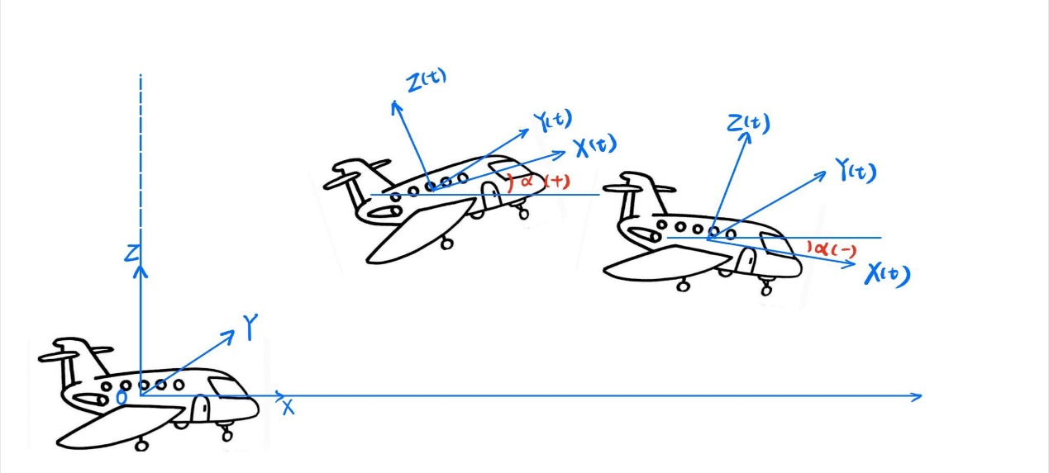器左侧。对于惯性坐标系来讲，飞行器在Y轴方向是没有变化的。

图二：惯性坐标系与飞行器坐标系

3.油箱坐标系

在研究油箱重心的过程中，我们想要对油箱的位置进行坐标化，并且想在二维平面内进行讨论。由于在本题中，我们只考虑飞机平飞和俯仰，所以油箱的油面是始终是与惯性坐标系平行的，所以我们可以直接研究油箱的主视图，从而对研究对象进行降维。把长宽高三维降成长、高二维。下图的length和height表示油箱的长度和高度，α为俯仰角度。此处的X轴与惯性坐标系的X轴平行，Y轴与惯性坐标系的Z轴保持平行，原点设定为高度的最低点。

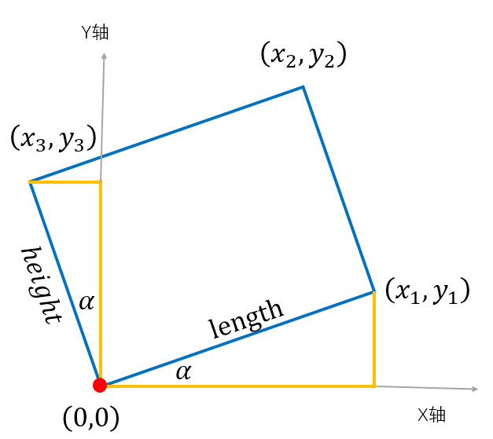

在各种坐标系下的坐标，有时需要进行坐标的转换。

#### 2.1.2基本假设

1.在飞行器飞行的过程中不需要考虑

#### 2.1.3符号解释

### 2.2问题1分析

### 2.3问题2分析

### 2.4问题3分析

### 2.5问题4分析

## 3.通用模型

### 3.1状态判断模型

#### 3.1.1油箱位置的分类

#### 3.1.2油位线的分类

### 3.2质心计算模型

#### 3.2.1截面为三角形

#### 3.2.2截面为四边形

#### 3.2.3截面为五边形

## 4.问题一的解答

## 5.问题二的解答

## 6.问题三的解答

## 7.问题四的解答